

LightsOn

Smjernice za modelovanje slučajeva korištenja

Verzija 1.0

Istorija revizija

|  |  |  |  |
| --- | --- | --- | --- |
| **Datum** | **Verzija** | **Opis** | **Autor** |
| 12.11.2024. | 1.0 | Inicijalna verzija dokumenta | Aleksej Mutić |

Sadržaj

1. Uvod 4

1.1 Svrha 4

1.2 Područje primjene 4

1.3 Definicije, akronimi i skraćenice 4

1.4 Reference 4

1.5 Pregled 4

2. Opšte smjernice za modelovanje slučajeva korištenja 4

3. Kako opisati slučaj korištenja 5

3.1 Osnovni tok izvršavanja 6

3.2 Alternativni tok 7

3.3 Izuzeci 8

3.4 Preduslovi 9

3.5 Postuslovi(posljedice) 10

Smjernice za modelovanje slučajeva korištenja

# Uvod

Dokument sadrži detaljno opisane smjernice za modelovanje slučajeva korištenja i namijenjen je članovima projektnog tima prilikom izrade dijagrama slučajeva korištenja.

## Svrha

Svrha dokumenta je precizno i jasno objašnjenje načina modelovanja slučajeva korištenja. Informacije sadržane u datom dokumentu su prilagođene i osobama koje se prvi put susreću sa ovim problemom. U skladu sa postavljenim standardima članovi projektnog tima mogu da opišu i grafički prikažu sve funkcionalnosti sistema.

## Područje primjene

Smjernice se mogu koristiti na osnovu opštih utvrđenih konvencija i pravila, a prilagođene su da bi se zadovoljile potrebe u procesu modelovanja slučajeva korištenja.

## Definicije, akronimi i skraćenice

Potrebne definicije, akronimi i skraćenice mogu se naći u dokumentu Rječnik, koji je dio projektne dokumentacije.

## Reference

[1] *Use Case Driven Object Modeling with UML*, Doug Rosenberg and Matt Stephens, Apress 2007

[2] K. Bittner and I. Spence, *Use Case Modeling*, Addison Wesley 2002.

[3] *Uvod u modelovanje softvera*, Fakultet tehničkih nauka, Novi Sad, 2020, Gordana Milosavljević

## Pregled

Dokument Smjernice za modelovanje slučajeva korištenja je sačinjen od sljedećih dijelova:

* Uvod, koji daje informacije o svrsi dokumenta i području primjene
* Opšte smjernice za modelovanje slučajeva korištenja, koji opisuje notaciju koja se koristi pri modelovanju slučajeva korištenja
* Kako opisati slučaj korištenja, koji predstavlja pravila, preporuke i instrukcije kako opisati slučaj korištenja

# Opšte smjernice za modelovanje slučajeva korištenja

Dokumentacija slučajeva korištenja biće napisana koristeći RUP šablone. Modeli slučajeva korištenja biće kreirani koristeći softverski alat SAP PowerDesigner.

|  |  |  |
| --- | --- | --- |
| **Simbol** | **Naziv** | **Opis** |
|  | Akter | Akter ili korisnik je neko ko traži uslugu od sistema. Akteri se uvijek nalaze izvan granica sistema. |
|  | Slučaj korištenja | Slučaj korištenja je funkcija ili servis koju sistem pruža korisniku. |
|  | Veza asocijacije | Veza asocijacije povezuje aktera sa slučajem korištenja.  Ako je više aktera povezano sa jednim slučajem korištenja, tada:   * Ako nijedna veza asocijacije nema strelicu, svi akteri su ravnopravni. * Ako veza samo jednog učesnika ima strelicu, onda je on primarni akter i pokreće slučaj korištenja, a ostali izvršavaju samo neki od koraka datog slučaja korištenja. |
| <<extend>> | Veza proširivanja | Veza proširivanja povezuje dva slučaja korištenja. Koristi se kada se u toku izvršavanja osnovnog slučaja korištenja može, ali i ne mora, izvršiti dodatni slučaj korištenja. Veza proširivanja treba biti usmjerena prema gore. |
| <<include>> | Veza uključivanja | Veza uključivanja se koristi u slučaju kada, da bi se izvršio osnovni slućaj korištenja, mora se obavezno izvršiti drugi odnosno uključeni slučaj korištenja. Veza uključivanja treba biti usmjerena prema dolje. |
|  | Veza generalizacije  (nasljeđivanja) | Vezom generalizacije mogu se povezati dva aktera ili dva slučaja korištenja:   * Ako je između dva aktera, nasljednik učestvuje u svim slučajevima korištenja u kojima učestvuje i njegov predak, bez potrebe da sa tim slučajevima korištenja bude povezan vezon asocijacije. * Ako je između dva slučaja korištenja, nasljednik može redefinisati bilo koji element pretka. U tom slučaju potrebno je taj dio ostaviti prazan ili čitaoca uputiti ka odgovarajućoj sekciji pretka. |

# Kako opisati slučaj korištenja

Opis slučaja korištenja se piše fontom Times New Roman veličine 10. Ime slučaja korištenja treba da bude jednostavno i jedinstveno, u cilju izbjegavanja nedvosmislenosti. Poželjno je da počinje sa glagolom i da ime opisuje svrhu slučaja korištenja. Obavezan je kratak opis svrhe slučaja korištenja, kao i vrijednost koju proizvodi akteru koji učestvuje u njemu.

Opis se može podijeliti na scenarije:

* Osnovni tok izvršavanja
* Alternativni tok izvršavanja
* Izuzeci
* Preduslovi
* Postuslovi

Scenariji se pišu u aktivu – korišćenjem direktnih deklarativnih izjava i u sadašnjem vremenu (prezentu). Opisuju šta sistem radi, a ne kako radi. Koraci scenarija ne smiju biti trivijalni i ne smije ih biti previše, što doprinosi bržem čitanju scenarija. Nije potrebno sa mnogo koraka opisati interfejsom predstavljene opcije koje se nude korisniku, već ih je potrebno samo navesti. Elemente grafičkog interfejsa (taster, toolbar) nije potrebno imenovati, osim ako je time lakše shvatiti funkcionalnost.

## Osnovni tok izvršavanja

Pisati taksativno uz odgovor sistema u vidu poruka i obavijesti korisniku korištenjem enumeracije kao na slici.

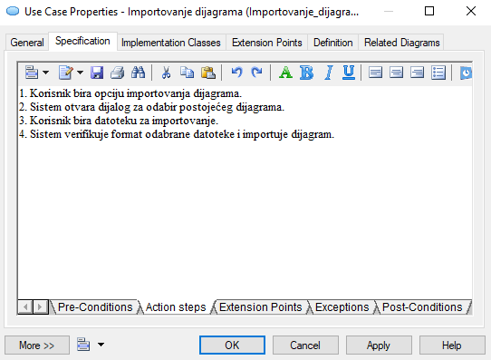

## Alternativni tok

Pisati taksativno uz odgovor sistema u vidu poruka i obavijesti korisniku. Ako dokument specifikacije nekog slučaja korišćenja postane jako kompleksan, odnosno sa puno alternativnih tokova, tada se preporučuje izdvajanje pojedinih tokova u posebne slučajeve korištenja i njihovo povezivanje sa osnovnim slučajem korištenja vezom proširivanja.

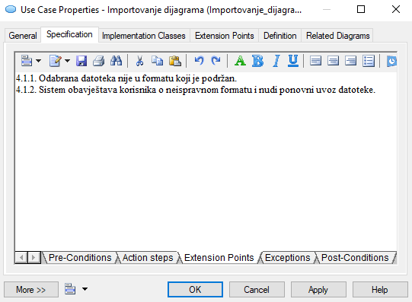

## Izuzeci

Pisati taksativno uz odgovor sistema u vidu poruka i obavijesti korisniku.

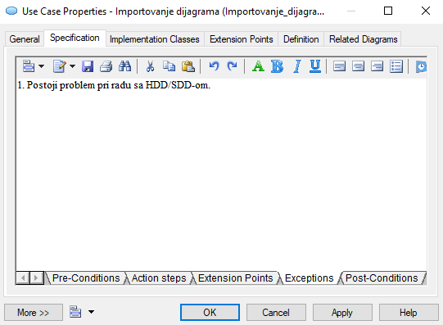

## Preduslovi

Pišu se taksativnom metodom.

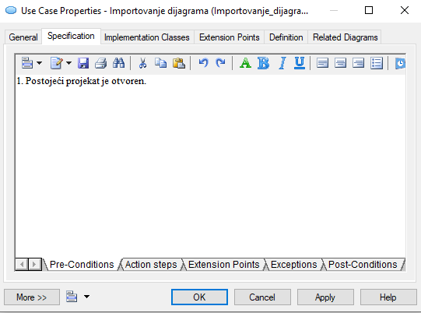

## Postuslovi(posljedice)

Pišu se taksativnom metodom.

